Министерство науки и высшего образования Российской Федерации
ФЕДЕРАЛЬНОЕ ГОСУДАРСТВЕННОЕ АВТОНОМНОЕ ОБРАЗОВАТЕЛЬНОЕ УЧРЕЖДЕНИЕ ВЫСШЕГО ОБРАЗОВАНИЯ
НАЦИОНАЛЬНЫЙ ИССЛЕДОВАТЕЛЬСКИЙ УНИВЕРСИТЕТ ИТМО

Факультет безопасности информационных технологий

Дисциплина:
«Вычислительные сети и контроль безопасности в компьютерных сетях»

ОТЧЕТ ПО ЛАБОРАТОРНОЙ РАБОТЕ №7
«Сканирование уязвимостей»

Выполнили:
Чу Ван Доан, студент группы N3347

_______________________
^{(подпись)}
Чан Бао Линь, студентка группы N3346

_______________________
^{(подпись)}
Проверил:
Савков Сергей Витальевич, инженер факультета БИТ
_______________________
^{(отметка о выполнении)}

_______________________
^{(подпись)}

Содержание
Содержание 2
Введение 3
Задание 4
1. Проверка подключения и сетевого диапазона 5
1.1. Определить IP-адрес компьютера и маршрутизатора. 5
1.2. Найти активные устройства 6
1.3. Сканирование портов и служб каждого хоста. 7
2. Сканирование уязвимостей с помощью Nessus 7
3. Сканирование уязвимостей с помощью nmap на windows 15
Информация об операционной системе и устройстве 15
4. Сканирование уязвимостей SMB на windows 16
5. Сканирование уязвимостей с помощью Metasploit Framework на windows 17

Введение
Цель работы - Используя сетевой сканер nmap и сканер уязвимостей nessus, изучить основные методы анализа сетевой инфраструктуры .

Задание
- Подключиться к тестовому стенду, используя подключение Wi-Fi (параметры подключения взять из результатов выполнения ЛР2)
- Выполнить сканирование сети, на основе результатов сканирования сформировать карту сети
- Исследовать узлы сети на предмет открытых портов Выполнить сканирование уязвимостей для сервисов на открытых портах.

Ход работы

Проверка подключения и сетевого диапазона

Определить IP-адрес компьютера и маршрутизатора.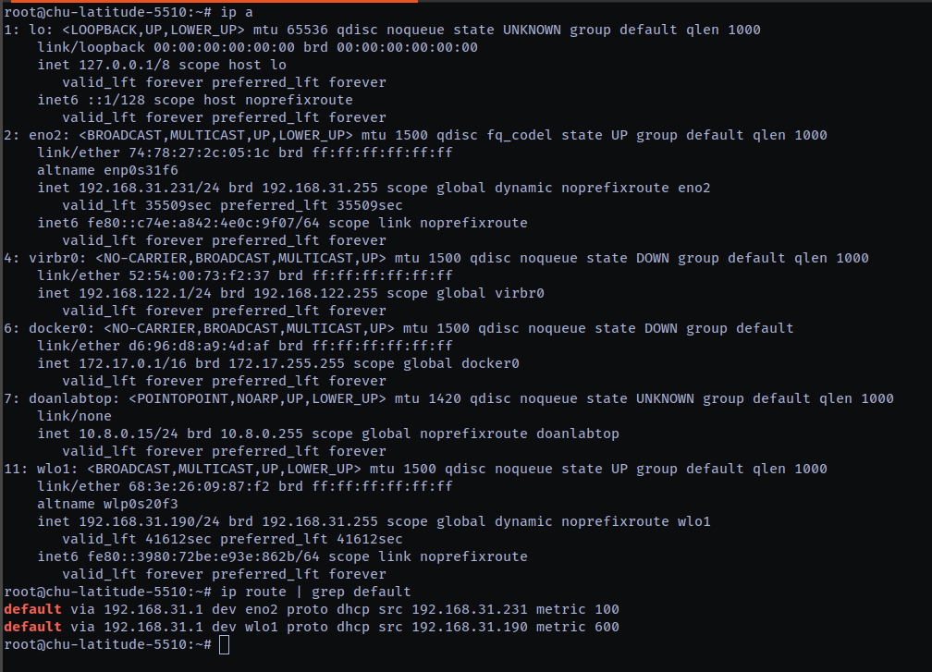

Рисунок 1 – Определить IP-адрес компьютера и маршрутизатора.
Интерфейс, который мы используем: wlo1 (Wi-Fi)
IP-адрес вашего компьютера: 192.168.31.190
Маршрутизатор (шлюз по умолчанию): 192.168.31.1
Маска подсети: /24 (то есть 255.255.255.0)
Мы находимся во внутренней сети: 192.168.31.0/24
Информация | Значение
IP-адрес хоста | 192.168.31.190
Маршрутизатор | 192.168.31.1
Маска подсети | 255.255.255.0 → /24
Сканируемая сеть | 192.168.31.0/24

Найти активные устройства
nmap -sn 192.168.31.0/24
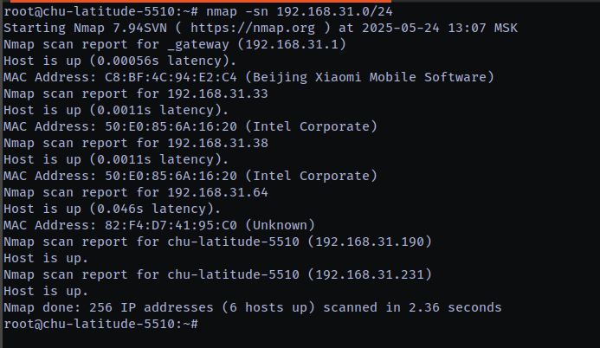
Рисунок 2 – Найти активные устройства
Результат: Обнаружено 6 активных устройств (host)

IP | Предполагаемое устройство | MAC-адрес
192.168.31.1 | Роутер (Шлюз, Xiaomi) | C8:BF:4C:94:E2:C4
192.168.31.33 | Устройство Intel | 50:E0:85:6A:16:20
192.168.31.38 | Тот же MAC, что и у .33 → возможно, виртуальная машина? | 50:E0:85:6A:16:20
192.168.31.64 | Неизвестно | 82:F4:D7:41:95:C0
192.168.31.190 | Ваш компьютер (через Wi-Fi, интерфейс wlo1)
192.168.31.231 | Ваш компьютер (через LAN, интерфейс eno2)
Мы выберем другие IP-адреса, кроме вашего, для дальнейшего анализа, например:
192.168.31.33
192.168.31.38

Сканирование портов и служб каждого хоста.
sudo nmap -sS -sV -O -Pn 192.168.31.33
sudo nmap -sS -sV -O -Pn 192.168.31.38
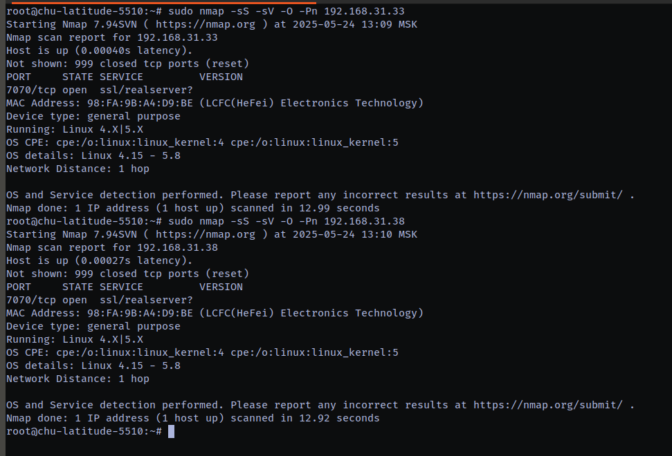
Рисунок 3 – Сканирование портов и служб каждого хоста.

Хост | ОС | Открытые порты | Описание сервиса
192.168.31.33 | Linux 4.x–5.x | tcp/7070 | SSL service (realserver?)
192.168.31.38 | Linux 4.x–5.x | tcp/7070 | SSL service (realserver?)

Сканирование уязвимостей с помощью Nessus
Скачайте и установите Nessus: https://www.tenable.com/downloads/nessus
sudo dpkg -i Nessus-*.deb
sudo systemctl start nessusd

Доступ к веб-интерфейсу: https://localhost:8834
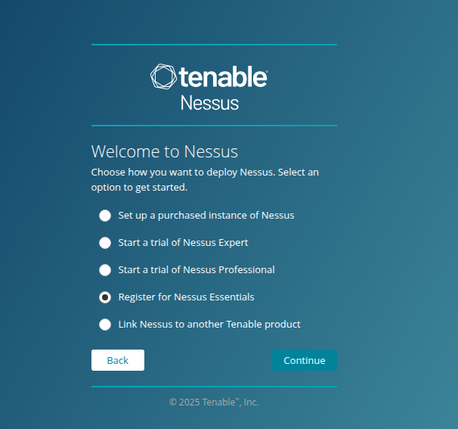
Рисунок 4 – Интерфейс Nessus

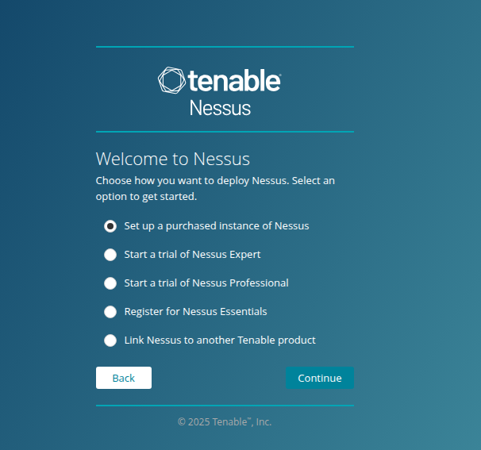
Рисунок 5 – Интерфейс Nessus

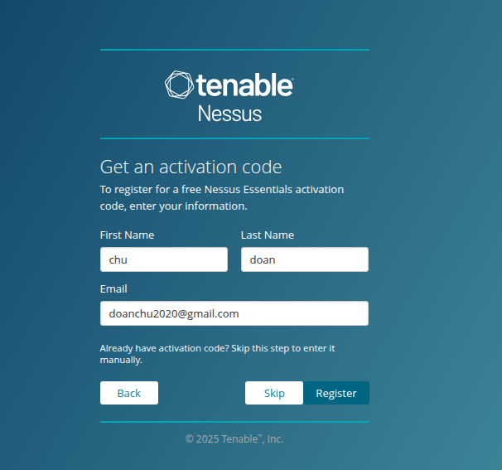
Рисунок 6 – Register

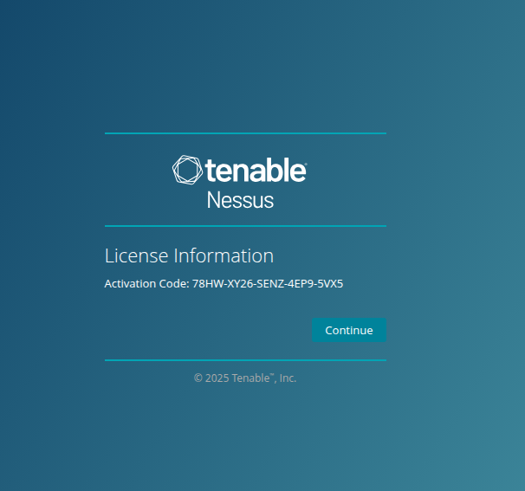
Рисунок 7 – Register

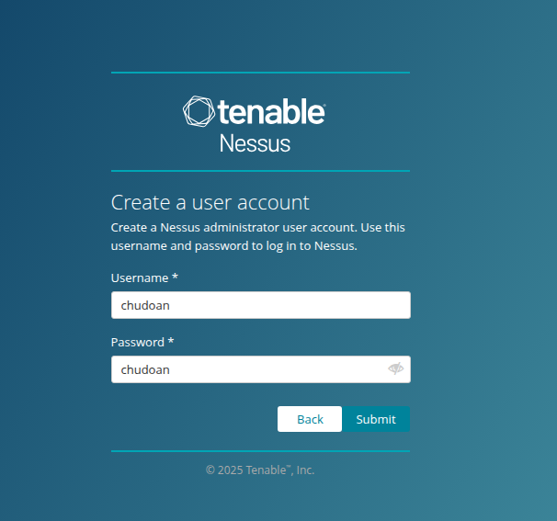
Рисунок 8 – Create account

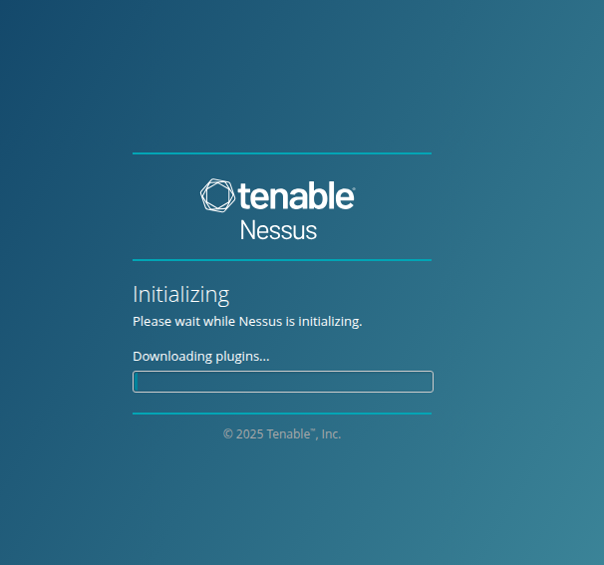
Рисунок 9 – Download plugins

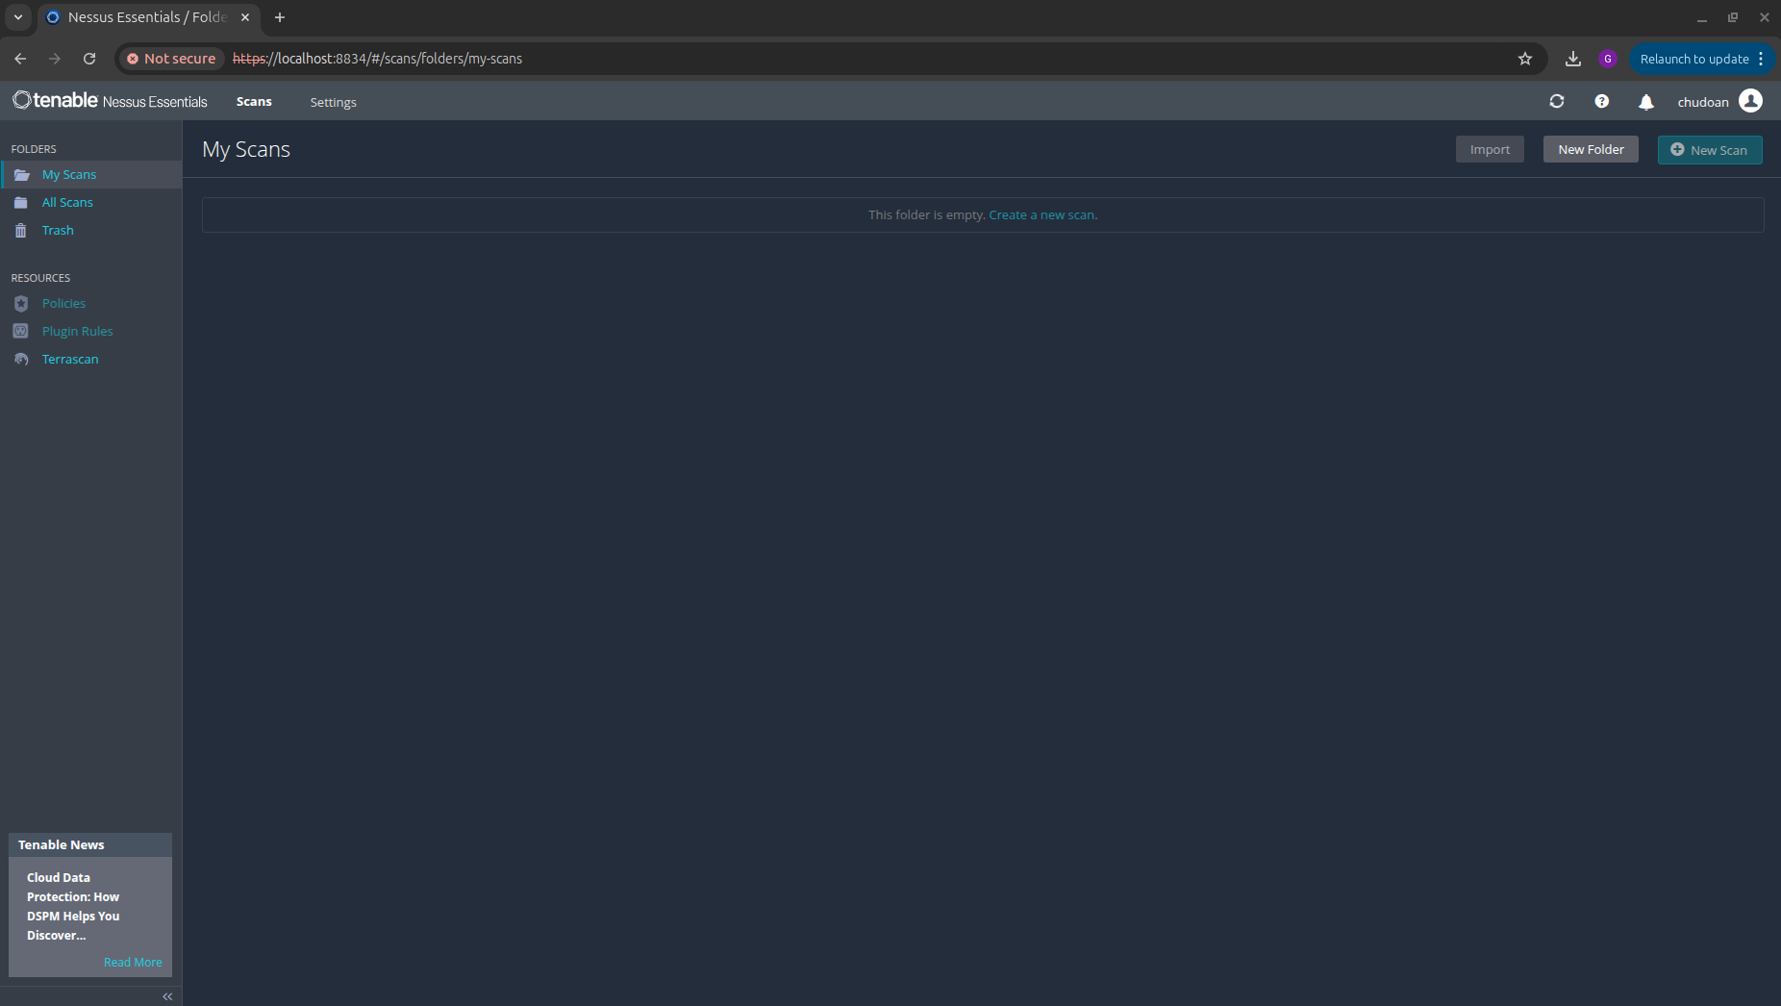
Рисунок 10 – Интерфейс Nessus Essentials

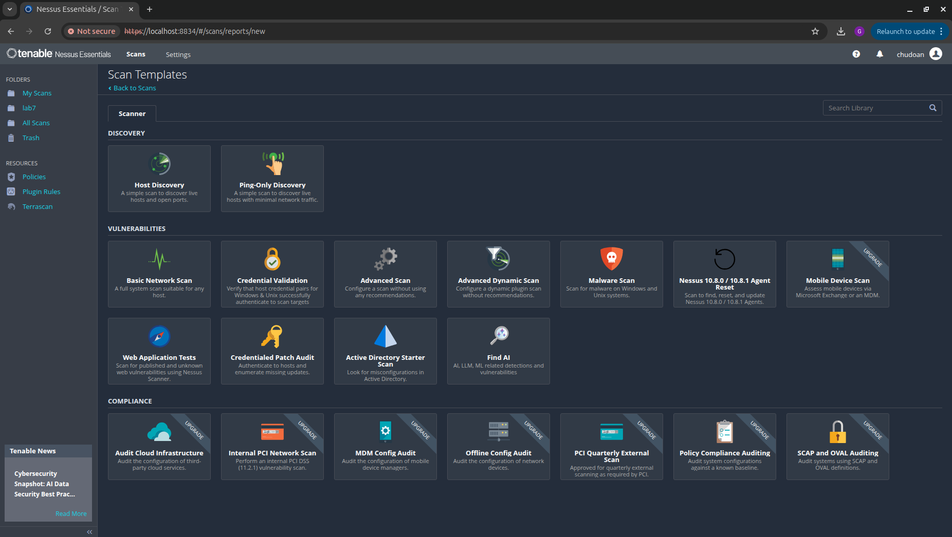
Рисунок 11 – Create new scan
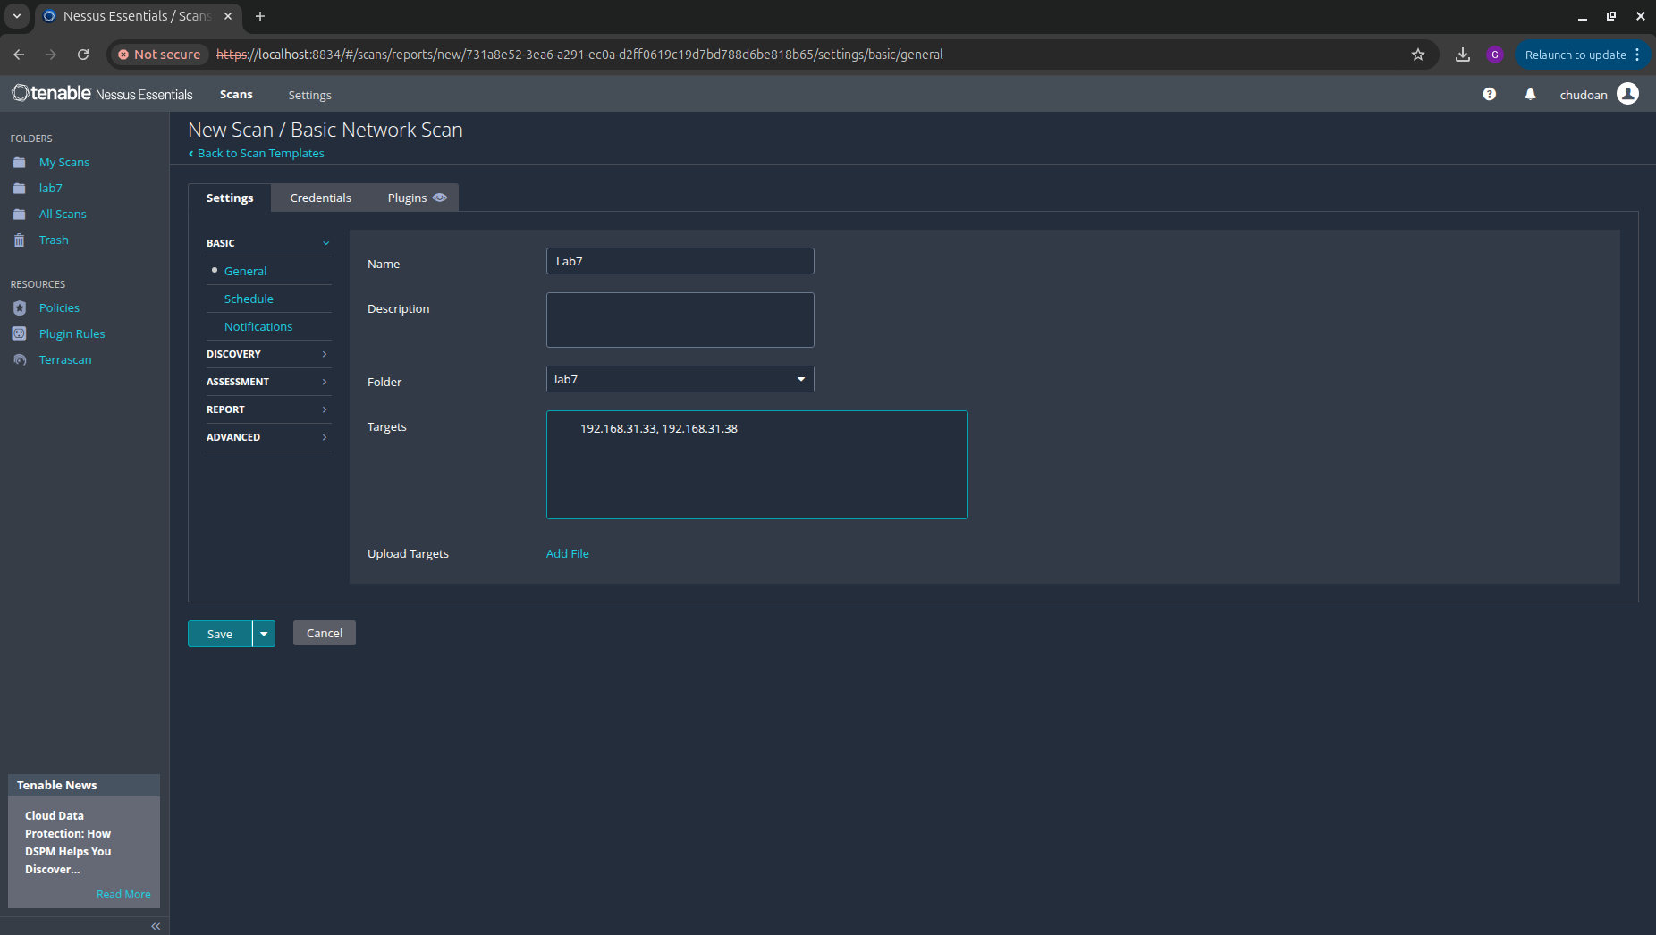
Рисунок 12 – Create new scan

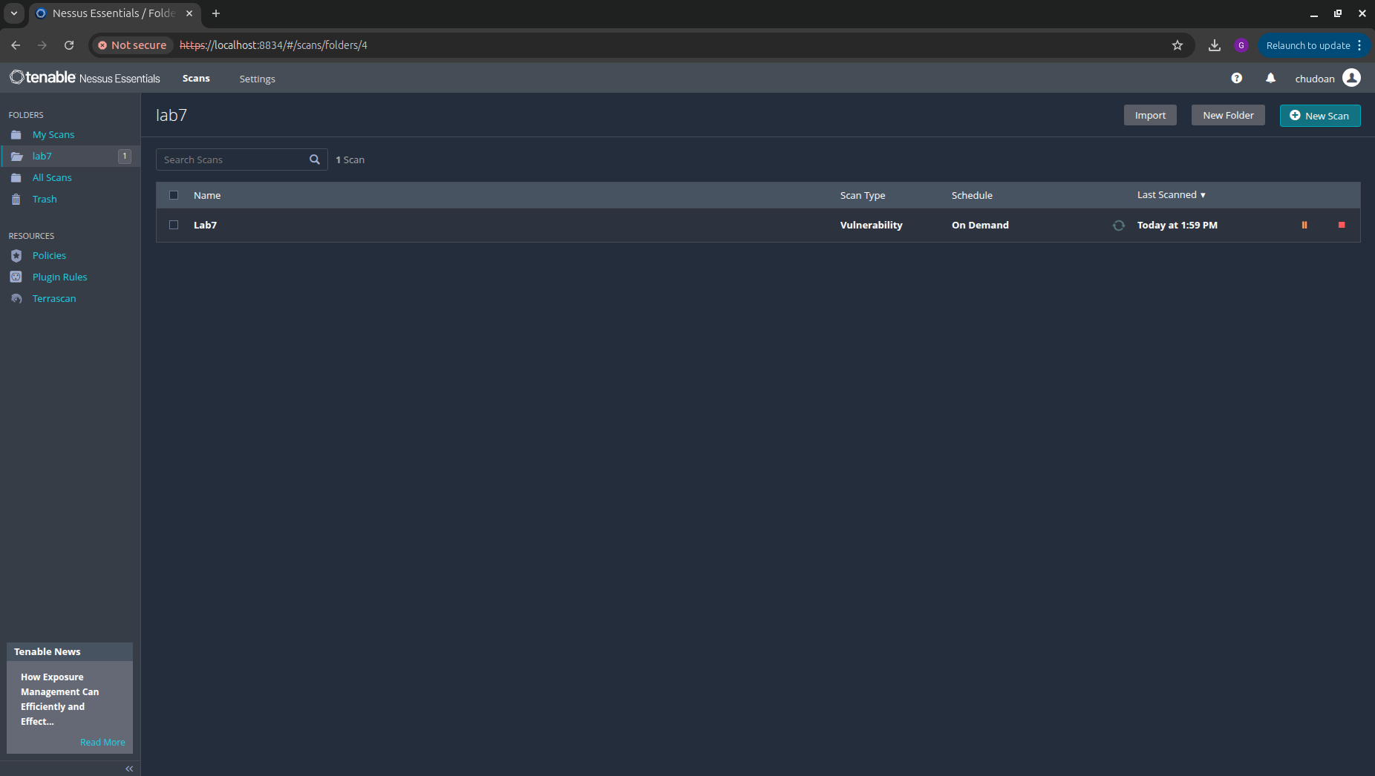
Рисунок 13 – Scan
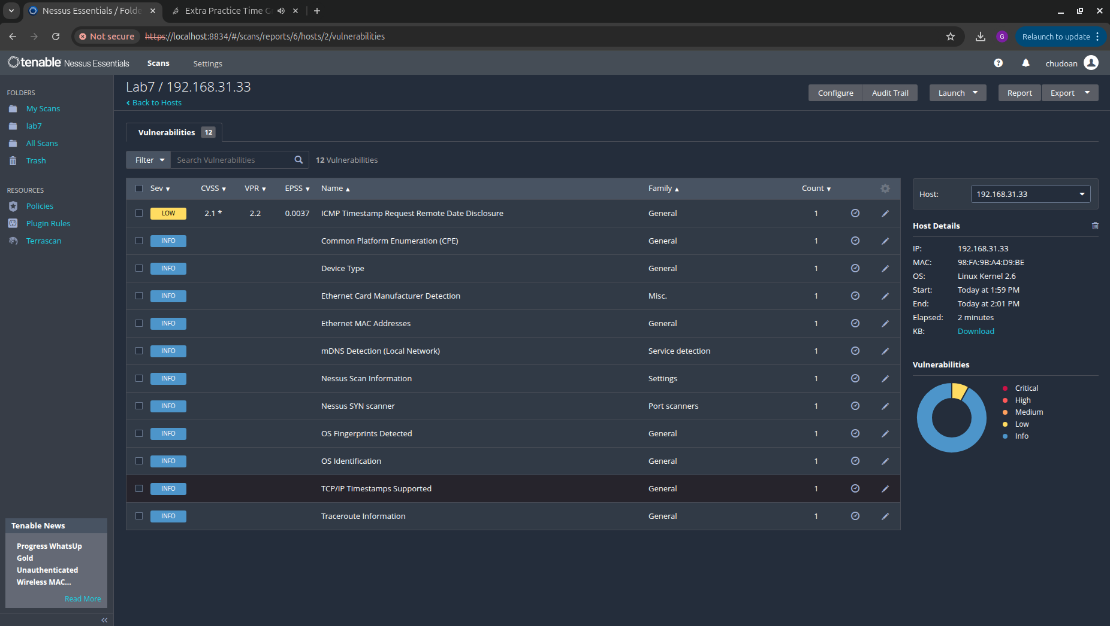
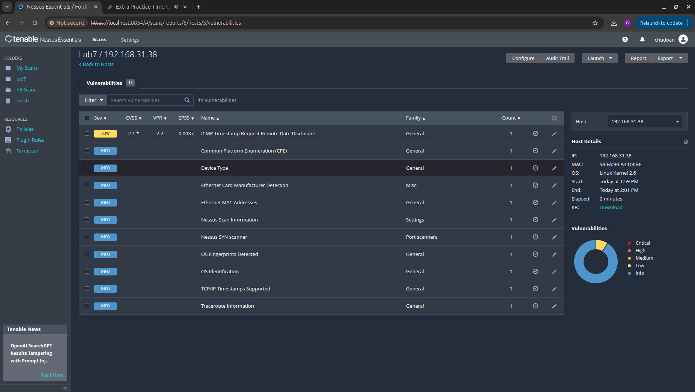

№ | Название уязвимости | Уровень | IP 192.168.31.33 | IP 192.168.31.38 | Краткое описание
1 | ICMP Timestamp Request Remote Date Disclosure | Низкий | ✅ | ✅ | Утечка времени системы через ICMP — может использоваться при атаке.
2 | Common Platform Enumeration (CPE) | Инфо | ✅ | ✅ | Определение ОС и используемого ПО.
3 | Device Type | Инфо | ✅ | ✅ | Определение типа устройства (ПК, маршрутизатор и т. д.).
4 | Ethernet Card Manufacturer Detection | Инфо | ✅ | ✅ | Утечка информации о производителе сетевой карты.
5 | Ethernet MAC Addresses | Инфо | ✅ | ✅ | Утечка MAC-адреса.
6 | mDNS Detection (Local Network) | Инфо | ✅ | ❌ | Обнаружение mDNS-служб в локальной сети.
7 | Nessus Scan Information | Инфо | ✅ | ✅ | Утечка информации о сканировании.
8 | Nessus SYN scanner | Инфо | ✅ | ✅ | Сканирование открытых TCP-портов.
9 | OS Fingerprints Detected | Инфо | ✅ | ✅ | Определение "отпечатков" операционной системы.
10 | OS Identification | Инфо | ✅ | ✅ | Идентификация операционной системы.
11 | TCP/IP Timestamps Supported | Инфо | ✅ | ✅ | Указывает на поддержку TCP timestamps системой.
12 | Traceroute Information | Инфо | ✅ | ✅ | Утечка информации о маршруте пакетов.

Сканирование уязвимостей с помощью nmap на windows
sudo nmap -sS -sV -O -Pn 192.168.56.102 -oN win7_scan.txt

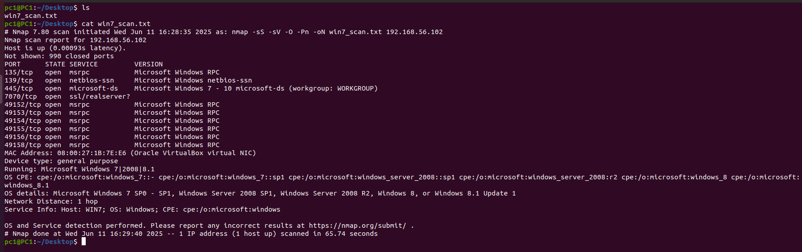
Рисунок 14 – Сканирование уязвимостей с помощью nmap на windows

Информация об операционной системе и устройстве
- Операционная система: Windows 7 SP1 / Windows Server 2008 SP1
- Тип устройства: Общего назначения (настольный компьютер, не сетевое устройство)
CPE (Common Platform Enumeration):
cpe:/o:microsoft:windows_7::sp1
cpe:/o:microsoft:windows_server_2008::sp1
cpe:/o:microsoft:windows_8.1

→ Система работает на старой версии Windows, имеется высокий риск уязвимостей, особенно для таких служб, как SMB, RPC, NetBIOS.
Обнаруженные открытые порты
Порт | Протокол / Служба | Комментарии по потенциальной уязвимости
135 | msrpc | Служба RPC – уязвима для сканирования и эксплуатации (MS03-026, MS08-067)
139 | netbios-ssn | NetBIOS – может быть использован для получения NetBIOS-информации, ресурсов
445 | microsoft-ds | SMB – наиболее критичная (возможна уязвимость MS17-010 – EternalBlue)
7070 | ssl/realserver? | Требуется дополнительная проверка – возможно веб-служба или потоковая передача
49152–49158 | msrpc | Динамический RPC – используется DCOM, часто является целью атаки

Сканирование уязвимостей SMB на windows
sudo nmap --script smb-vuln-ms17-010 -p 445 192.168.56.102
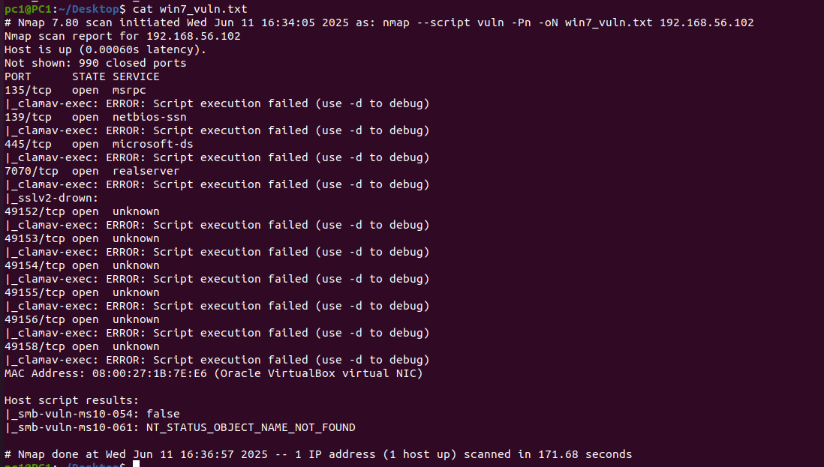
Рисунок 15 – Сканирование уязвимостей SMB на windows
Результаты скрипта SMB:
|_smb-vuln-ms10-054: false
|_smb-vuln-ms10-061: NT_STATUS_OBJECT_NAME_NOT_FOUND
Пояснение:
- ms10-054: false → Система не уязвима для SMB-уязвимости MS10-054, патч установлен
- ms10-061: NT_STATUS_OBJECT_NAME_NOT_FOUND → Запрашиваемый ресурс отсутствует → уязвимость не обнаружена
Таким образом: Система не уязвима для MS10-054 и не может быть эксплуатирована через MS10-061
Итоги сканирования nmap --script vuln
Порт | Служба | Результат уязвимости
135 | RPC | Уязвимости не обнаружены
139 | NetBIOS | Уязвимости не обнаружены
445 | SMB | Не уязвим к MS17-010, MS10-054, MS10-061
7070+ | Прочие RPC | Скрипт не удалось выполнить

Сканирование уязвимостей с помощью Metasploit Framework на windows
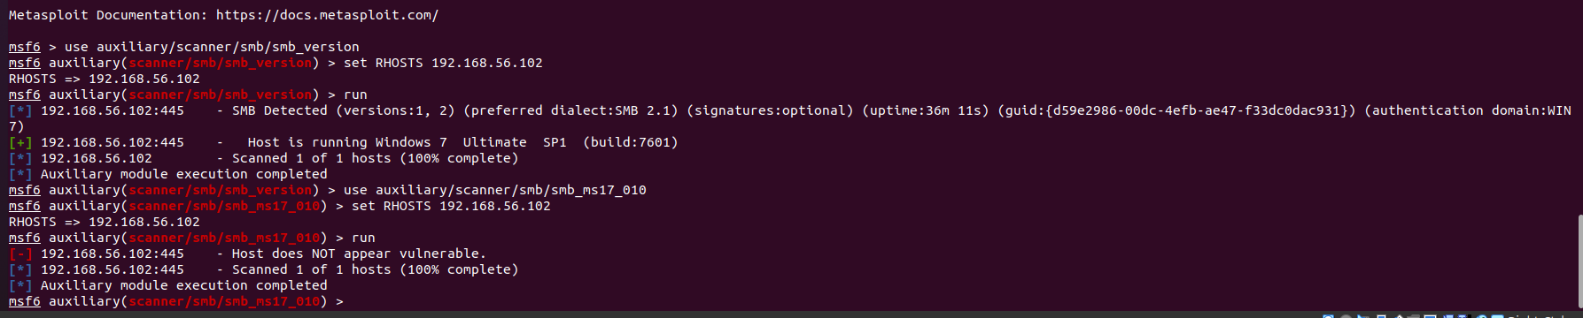
Рисунок 16 – Сканирование уязвимостей с помощью Metasploit Framework на windows
- Модуль smb_version
Хост работает на Windows 7 Ultimate SP1 (сборка: 7601)
Обнаружен SMB (версии: 1, 2), диалект: SMB 2.1
Значение:
- Целевая машина работает под управлением Windows 7 SP1 Ultimate
- Поддерживаются SMB v1 и v2.1, при этом SMBv1 может содержать уязвимости безопасности
- Модуль smb_ms17_010
[-] 192.168.56.102:445 – Хост, по-видимому, не уязвим.
Значение:
- Машина НЕ подвержена атаке с использованием MS17-010 (EternalBlue)
- Возможно, была установлена заплата или используется сборка, не подверженная уязвимости
Заключение
В результате выполнения лабораторной работы №7 с использованием инструмента Nessus было проведено сканирование двух хостов с IP-адресами 192.168.31.33 и 192.168.31.38. Сканирование выявило ряд уязвимостей, преимущественно информационного характера. Единственная уязвимость с уровнем угрозы "Low" — ICMP Timestamp Request Remote Date Disclosure — присутствует на обоих хостах и может быть использована злоумышленниками для определения системного времени, что потенциально способствует проведению атак с вычислением временных сдвигов.
Большинство обнаруженных уязвимостей связаны с утечкой информации о системе, таких как MAC-адреса, тип устройства, операционная система, поддержка TCP/IP timestamps и информация о маршрутизации. Эти данные могут быть использованы для дальнейшего этапа атаки — разведки (reconnaissance).
Следует отметить, что:
- Обе системы имеют схожий профиль уязвимостей, за исключением mDNS Detection, обнаруженной только на хосте 192.168.31.33.
- Ни одна из систем не имеет критических или высокоопасных уязвимостей, что свидетельствует об относительно хорошем уровне базовой защиты.

